

**Колледж космического машиностроения и технологий**

**Сопровождающий документ**

**По МДК.01.02 «Прикладное программирование»**

**Тема: «Программное обеспечение «WindowsFormsApp1»»**

Выполнил: Соколов Ярослав Алексеевич

Королёв 2020

**Введение** **2**

**Серверная часть** **3**

Структура БД 3

Процедуры сервера 3

**Клиентская часть** **6**

# 

# **Введение**

WindowsFormsApp1 - это программное обеспечения под платформу Windows для наблюдения и управления Bitcoin кошельками.

Программа состоит из нескольких модулей:

* Серверная часть
* Клиентская часть

Целью данного программное обеспечения является облегчение работы, повышение удобства и возможность одновременной работы с несколькими кошельками сразу.

В данном документе будут рассмотрены:

* Серверная часть:
  + Структура БД
  + Процедуры сервера
* Клиентская часть:
  + Диаграмма прецедентов;
  + Сценарий использования;
  + Диаграмма классов;
  + Окно авторизации;
  + Окно главного меню;
  + Окно истории транзакций;
  + Окно кошелька;
  + Окно реквизитов;

# **Серверная часть**

## Структура БД

База данных состоит из 4 таблиц: таблица пользователей, таблица историй транзакций, таблица кошельков, таблица реквизитов.

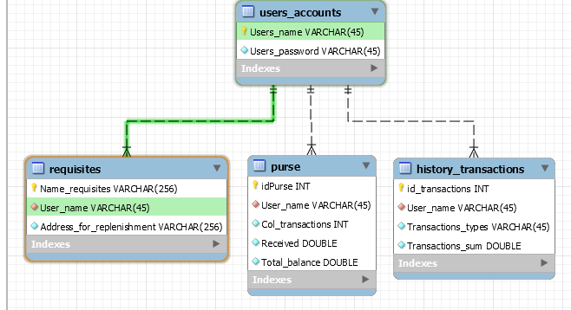

## **Процедуры сервера**

На сервер находятся процедуры: удаления, получения новых данных, добавления новой строки, процедуры обновления данных.

**Процедура удаления**: удаляет реквизиты по имени которое получает.

Листинг 1: процедура удаления.

CREATE DEFINER=`root`@`localhost` PROCEDURE `delete_row`(IN IN_Name_requisites VARCHAR(256))

BEGIN

DELETE FROM `bts_project`.`requisites` WHERE (`Name_requisites` = IN_Name_requisites);

END

**Процедура получения новых данных:** процедура для получения данных о транзакциях и изменению баланса.

Листинг 2: процедура получения новых данных.

CREATE DEFINER=`root`@`localhost` PROCEDURE `in_data`(IN in_idPurse INT, in transactions_type VARCHAR(45), in transactions_sum DOUBLE)

BEGIN

DECLARE transact INT; DECLARE balance double; DECLARE User_n VARCHAR(45);

Set transact = (select Col_transactions from bts_project.purse where idPurse = in_idPurse);

Set balance = (select Total_balance from bts_project.purse where idPurse = in_idPurse) + transactions_sum;

Set User_n = (select User_name from bts_project.purse where idPurse = in_idPurse);

INSERT INTO `bts_project`.`history_transactions` (`User_name`, `Transactions_types`, `Transactions_sum`) VALUES (User_n, transactions_type, transactions_sum);

UPDATE `bts_project`.`purse` SET `Col_transactions` =@transact+1 , `Total_balance` = balance WHERE (`idPurse` = in_idPurse);

END

**Процедура добавления новой строки**: добавляет новую строку с параметрами которые получила.

Листинг 3: процедура добавления новой строки.

CREATE DEFINER=`root`@`localhost` PROCEDURE `new_row`(IN IN_Name_requisites VARCHAR(256), IN IN_User_name VARCHAR(45), IN IN_Address_for_replenishment VARCHAR(256))

BEGIN

INSERT INTO `bts_project`.`requisites` (`Name_requisites`, `User_name`, `Address_for_replenishment`) VALUES (IN_Name_requisites, IN_User_name, IN_Address_for_replenishment);

END

**Процедура обновления данных**: обновляет данные строки.

Листинг 4: процедура удаления.

CREATE DEFINER=`root`@`localhost` PROCEDURE `update_row`(IN IN_Name_requisites VARCHAR(256), IN IN_User_name VARCHAR(45), IN IN_Address_for_replenishment VARCHAR(256))

BEGIN

UPDATE `bts_project`.`requisites` SET `User_name` = IN_User_name, `Address_for_replenishment` = IN_Address_for_replenishment WHERE (`Name_requisites` = IN_Name_requisites);

END

# 

# **Клиентская часть**

**Диаграмма прецедентов**

Разработчик выполняет поддержку программы посредством обновлений и сбором информации об ошибках в программе.

Системный администратор устанавливает обновления, создает учетные записи и выявляет ошибки программы.

Пользователь программы посредством ввода множеств и выбора действия, которое выполнит программа, получает выходные данные.

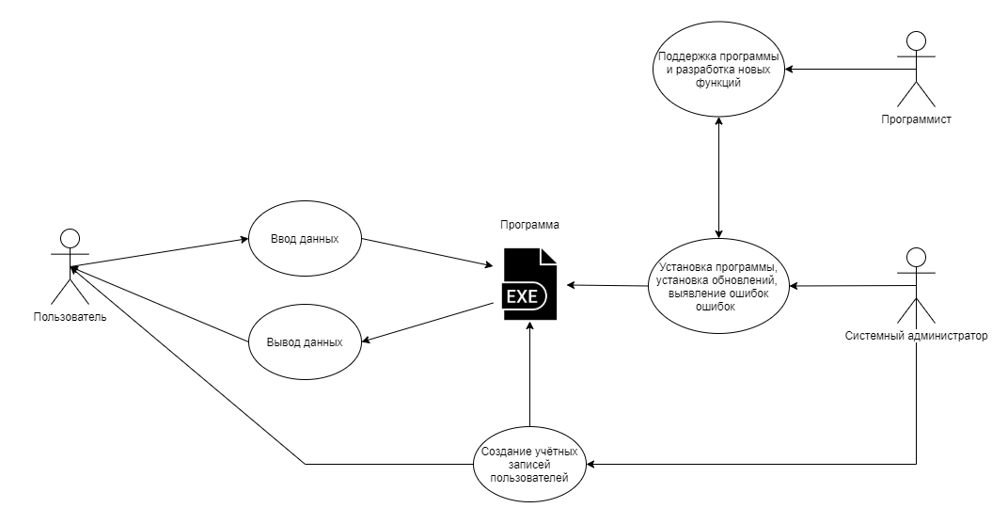

Рисунок 1. Диаграмма прецедентов.

**Сценарий использования**

Сценарий использования:

1. Пользователь запускает программу;
2. Входит в систему;
3. В главном меню выбирает действие:
   1. Окно авторизации;
   2. Кошелек;
   3. Реквизиты;
   4. Выход из системы;
4. В выбранном окне пользователь получает данные или вводит их;
5. Выходит из программы.

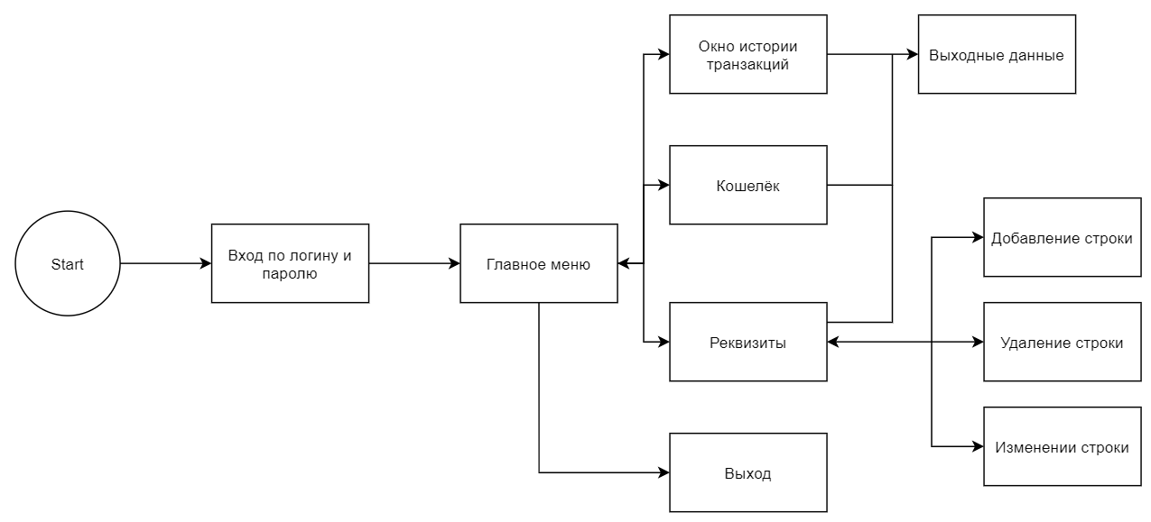

Рисунок 2. Сценарий использования

**Диаграмма классов**

Описание диаграммы классов: Пользователь вводит данные, программа обращается к классу Login_window для того, чтобы пройти авторизацию, после которой обращается к классу MainForm, откуда получает доступ к обращению, к дочерним окнам.

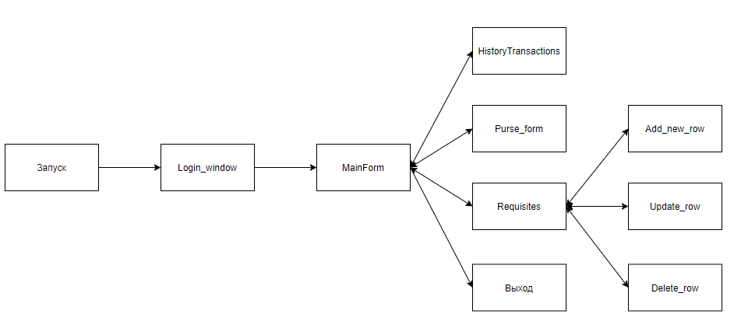

Рисунок 3. Диаграмма классов

**Состав программы:**

1. Окно авторизации;
2. Главное меню;
3. Кошелек;
4. Реквизиты;
   1. Вспомогательное окно добавления строки;
   2. Вспомогательное окно удаления строки;
   3. Вспомогательное окно изменения строки;

**Окно авторизации**

Окно авторизации состоит из полей: логина и пароля. При нажатии на кнопку происходит запрос на соответствие введенных данных с табличными.

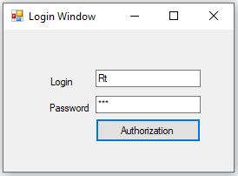

Рисунок 4. Окно авторизации

**Главное меню**

Окно главного меню состоит из кнопок: истории транзакций, кошелька, реквизитов, кнопки возврата.

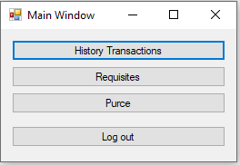

Рисунок 5. Окно главного меню.

**История транзакций**

Окно истории транзакций состоит из: таблицы, кнопки обновления, кнопки возврата в главное меню.

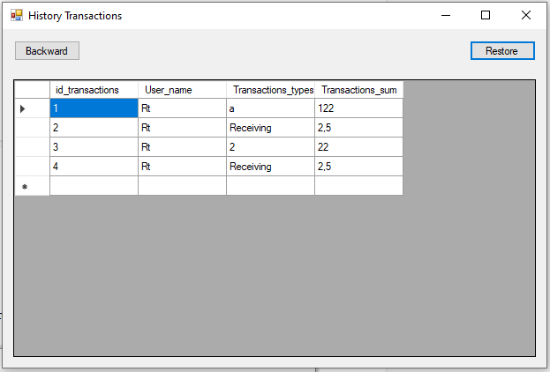

Рисунок 6. Окно истории транзакций

**Кошелек**

Окно кошелек состоит из: таблицы, кнопки обновления, кнопки возврата в главное меню.

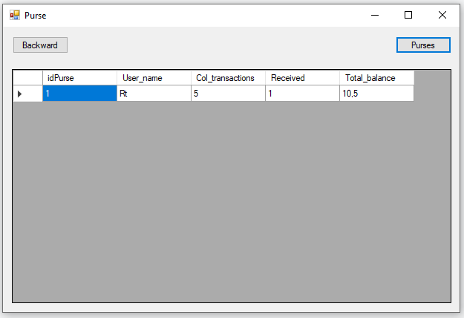

Рисунок 7. Окно кошелька

**Реквизиты**

Окно реквизиты состоит из: таблицы, кнопки обновления, кнопки добавления, кнопки удаления, кнопки изменения, кнопки возврата в главное меню.

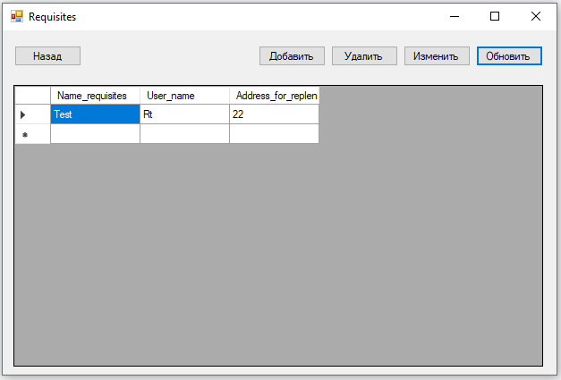

Рисунок 8. Окно реквизитов

**Вспомогательное окно добавления строки**

Окно добавления строки состоит из: полей ввода имени реквизитов и адреса, кнопка добавления.

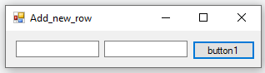

Рисунок 9. Вспомогательное окно добавления строки

**Вспомогательное окно удаления строки**

Окно удаления строки состоит из: выпадающего меню в котором содержатся наименования реквизитов, кнопка удаления.

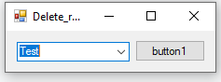

Рисунок 10. Вспомогательное окно удаления строки

**Вспомогательное окно изменения строки**

Окно изменения строки состоит из: выпадающего меню, поля ввода адреса реквизитов, кнопка добавления.

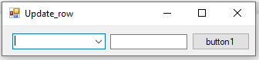

Рисунок 11. Вспомогательное окно изменения строки